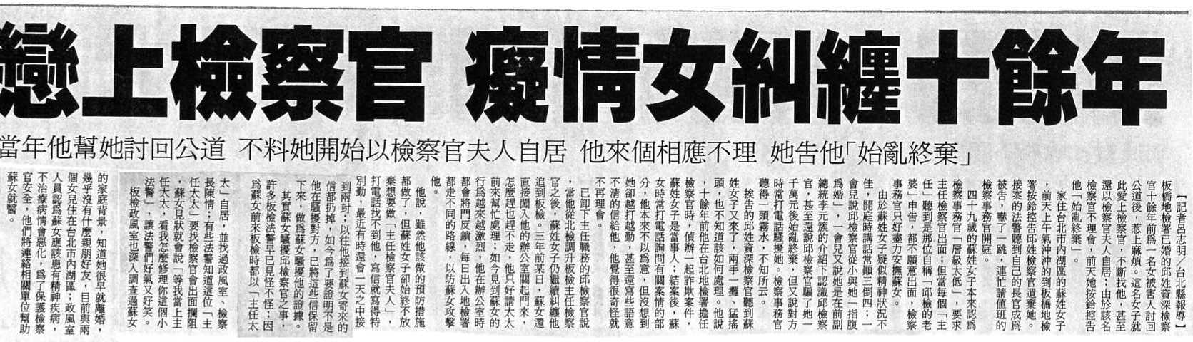
編號：044
字數：364
一、 本案中疑似有精神問題的蘇姓女子，糾纏邱姓檢察官多年，甚至還去按鈴申告檢察官「始亂終棄」，這種令人哭笑不得的情形，任何人都有可能遇到，雖不致於產生重大危害，但也是對於日常生活造成不便。而因為我國法制的保護令制度目前並不涵蓋到此部分，尚無法以保護令限制蘇姓女子不得繼續騷擾，但在我國法制上，還是有一些方法可以嘗試解決。
二、 依社會秩序維護法第89條第2款規定，無正當理由，跟追他人，經勸阻不聽者，處新臺幣3千元以下罰鍰，蘇姓女子的糾纏行為，已經違反上開規定，可報警處理，由警方依法處分。又蘇姓女子按鈴申告邱姓檢察官「始亂終棄」的部分，已經構成刑法上的誣告罪，應處7年以下有期徒刑。如果蘇姓女子進一步有傷害行為，或是有明顯傷害自己或他人之虞時，警察機關於發現或接獲通知後，應依精神衛生法第22條之規定，護送前往精神醫療機構診療。

